**Lưu ý: Các em HS viết nội dung bài học, bài tập vào vở học trên lớp lun nhé. Sau khi làm bài tập xong PH gửi hình sang Zalo GVBM Toán ( liên hệ GVCN lấy Zalo). Chúc các em học tốt!**

**TÓM TẮT LÝ THUYẾT**

**BÀI 3: TÍNH CHẤT CƠ BẢN CỦA PHÂN SỐ**

**1/ NHẬN XÉT:**

|  |  |  |  |
| --- | --- | --- | --- |
| |  | | --- | |  |   Tổng quát:  với | |  | | --- | |  |   Tổng quát:  với ƯC( a, b) |

**2/ TÍNH CHẤT CƠ BẢN ỦA PHÂN SỐ:**

|  |  |  |  |
| --- | --- | --- | --- |
| |  | | --- | | Nếu ta nhân cả tử và mẫu của một phân số với cùng một số nguyên khác 0 thì ta được một phân số mới bằng phân số đã cho.  với | | |  | | --- | | Nếu ta chia cả tử và mẫu của một phân số với cùng một ước chung của chúng thì ta được một phân số mới bằng phân số đã cho.  với ƯC( a, b) | |

* Lưu ý:

1) Từ tính chất cơ bản của phân số ta có thể viết một phân số bất kì có mẫu âm thành phân số bằng nó và có mẫu dương bằng cách nhân cả tử và mẫu của phân số đó

với -1.

Ví dụ:



Tổng quát:  =  = 

2) Mỗi phân số có vô số phân số bằng nó. Các phân số bằng nhau là cách viết khác nhau của cùng một số mà người ta gọi là số hữu tỉ.

Ví dụ:

**=** **=** **=**  **=** **=** …

**BÀI TẬP ÁP DỤNG**

**Bài 1: (SGK bài 11) Điền số thích hợp vào chỗ chấm:**

**a)**  **b)** 

**c)** 

**Bài 2: (SGK bài 12)** Điền số thích hợp vào ô vuông:

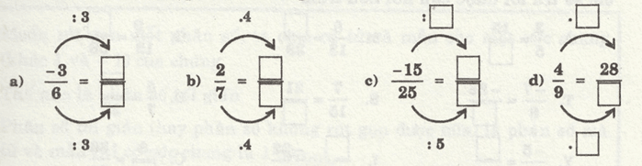

**Bài 3**: **(SGK bài 13)**  Các số phút sau đây chiếm bao nhiêu phần của một giờ:

a) 15 phút b) 30 phút c) 45 phút

d) 20 phút e) 40 phút g) 10 phút h) 5 phút